Домашнее задание по сольфеджио для третьего класса 04.05.26
- Сделать обращение главных трезвучий в тональности Фа мажор
Обращение – перенос нижнего звука на октаву вверх. Нижний звук переносим на октаву вверх, а два других звука просто переписываем.
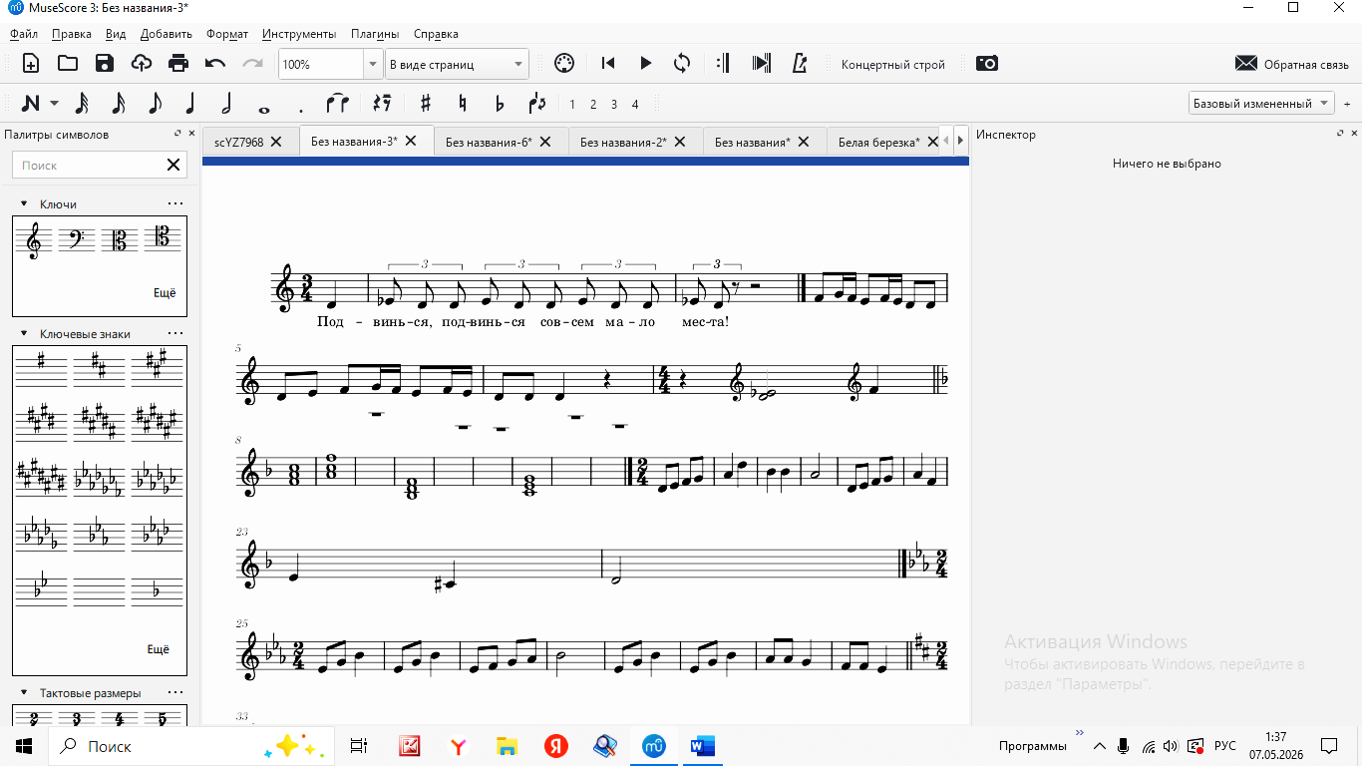
Т53 Т6 Т64 S53 S6 S64 D53 D6 D64
В тональности Фа мажор ключевой знак си-бемоль. Тоника первая ступень нота фа, поэтому тоническое трезвучие фа-ля-до. Делаем обращение переносим нижний звук фа на октаву вверх, остальные звуки просто переписываем. Субдоминанта – это четвертая ступень, в Фа мажоре это нота си-бемоль, поэтому субдоминантовое трезвучие си-бемоль-ре-фа. По такому же принципы делаем обращение. Доминанта пятая ступень нота до, доминантовое трезвучие до-ми-соль. Выполняем обращение.
- Запомнить названия обращений трезвучия и их интервальный состав:
секстаккорд – это терция + кварта
квартсекстаккорд – это кварта + терция

